**DevOps**

นิยามโมเดล DevOps

DevOps คือการผสมผสานแนวความคิดเชิงวัฒนธรรม แนวทางปฏิบัติ และเครื่องมือต่างๆ ที่ช่วยเพิ่มความสามารถขององค์กรในการส่งมอบแอปพลิเคชันและบริการอย่างรวดเร็ว โดยพัฒนาและปรับปรุงผลิตภัณฑ์ต่างๆ ให้เร็วกว่ากระบวนการการพัฒนาซอฟต์แวร์และการจัดการโครงสร้างพื้นฐานแบบดั้งเดิม ความรวดเร็วนี้ช่วยให้องค์กรสามารถให้บริการแก่ลูกค้าของตนได้ดีขึ้น และสามารถแข่งขันในตลาดได้อย่างมีประสิทธิภาพมากขึ้น

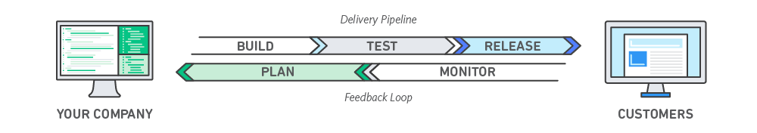

DevOps ทำงานอย่างไร

สำหรับโมเดล DevOps ทีมพัฒนาและทีมปฏิบัติการจะไม่ทำงานแบบ “ต่างคนต่างทำ” อีกต่อไป บางครั้ง ทั้งสองทีมจะจับมือร่วมงานเป็นทีมเดียวกันโดยที่เหล่าวิศวกรจะทำงานตลอดวงจรการทำงานของแอปพลิเคชัน ตั้งแต่การพัฒนาและการทดสอบไปจนถึงการปรับใช้และการปฏิบัติงาน และพัฒนาขอบเขตความสามารถที่ไม่ได้จำกัดอยู่ที่การทำงานเพียงอย่างเดียว

ในบางโมเดลของ DevOps ทีมประกันคุณภาพและทีมรักษาความปลอดภัยอาจทำงานรวมกับทีมพัฒนาและทีมปฏิบัติการอย่างใกล้ชิดยิ่งขึ้นตลอดวงจรการทำงานของแอปพลิเคชัน ในเวลาที่การรักษาความปลอดภัยเป็นจุดสำคัญของทุกคนในทีม DevOps เราจะเรียกว่า DevSecOps

ทีมต่างๆ ใช้ข้อปฏิบัติในการเปลี่ยนกระบวนการต่างๆ ที่เคยทำงานแบบแมนนวลและเชื่องช้าให้ทำงานอัตโนมัติ พวกเขาใช้ชุดเทคโนโลยีและเครื่องมือต่างๆ ที่ช่วยให้พวกเขาดำเนินการและพัฒนาแอปพลิเคชันได้อย่างรวดเร็วและเชื่อถือได้ นอกจากนั้น เครื่องมือเหล่านี้ยังช่วยให้วิศวกรเหล่านี้ทำงานได้อย่างอิสระ (เช่น การปรับใช้โค้ด หรือการจัดเตรียมโครงสร้างพื้นฐาน) ที่โดยปกติแล้วจำเป็นต้องได้รับความช่วยเหลือจากทีมอื่น พร้อมทั้งยังช่วยทีมงานทำงานได้รวดเร็วยิ่งขึ้นอีกด้วย

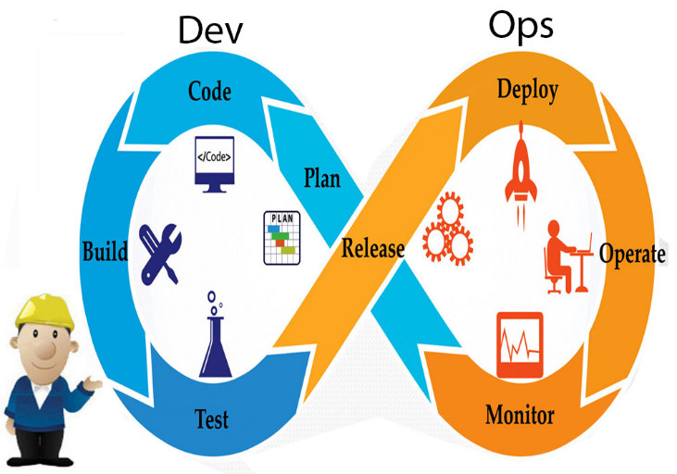การพัฒนาแบบ DevOps

การพัฒนาแบบ DevOps เป็นแนวทางการพัฒนาระบบหรือโปรแกรม ที่ได้รับความนิยมในนักพัฒนาอุตสาหกรรมไอทีมานาน DevOps เป็บรูปแบบการพัฒนาที่รวมการพัฒนาแก้ไขปัญหาและการทำงานจริงเพื่อปรับปรุงเพิ่มความสามารถ ให้กับงานที่ทำได้อย่างต่อเนื่องซึ่งถือว่าเป็นสิ่งที่สำคัญ ในปัจจุบันมีการนำรูปแบบการพัฒนาระบบที่เรียกว่า DevOps มาใช้ช่วยให้สามารถพัฒนาระบบหรือโปรแกรม (Software) ให้สำเร็จได้รวดเร็วขึ้น มีคุณภาพมากขึ้น ในขณะที่ต้นทุนที่ต่ำลง บริษัทที่ไม่สามารถนำแนวคิดการพัฒนาแบบ DevOps มาปรับใช้ ก็มีโอกาสที่จะสูญเสียความสามารถในแข่งขันทั้งในด้านระยะเวลา คุณภาพ และงบประมาณ จนทำให้อาจพ่ายแพ้ในการแข่งขันให้คู่แข่งได้ในที่สุด หลายครั้งพบว่ามีคนสับสนหรือยังมีข้อสงสัยอีกมากมายในการทำงาน โดยเฉพาะเรื่องของความแตกต่างระหว่างการทำงานแบบ DevOps กับแบบ Agile ว่ามีแตกต่างกันอย่างไรอันไหนมีข้อดีข้อเสียต่างกันอย่างไร ทำให้ DevOps และ Agile ยังเป็นข้อถกเถียงที่ไม่สิ้นสุดในกลุ่มนักพัฒนาในอุตสาหกรรมไอที

การพัฒนาแบบ DevOps คือ แนวทางการพัฒนาระบบหรือซอฟต์แวร์ที่รวมขั้นตอนการพัฒนาและการดำเนินงานเข้าด้วยกัน ส่วนใหญ่จะพบในงานด้านการจัดการเทคโนโลยีสารสนเทศ มีจุดประสงค์เพื่อลดวงจรชีวิตของการพัฒนาระบบ โดยเพิ่มการนำเสนอคุณลักษณะการใช้งานการแก้ไขปัญหาที่มีและการปรัยปรุงเปลี่ยนแปลงอัปเดตงานที่บ่อยครั้งขึ้น เพื่อให้สอดคล้องกับวัตถุประสงค์ทางธุรกิจ

DevOps มีหลักการคือ การนำความคล่องตัวมาสู่งานการพัฒนาและการดำเนินงานระบบ DevOps อาจไม่สามารถทดแทน Agile ได้แต่ DevOps จะสามารถนำมาปรับปรุงต่อยอดส่วนที่ยังขาดในเรื่องของการดำเนินงานได้ดี DevOps อาจไม่ใช่การแทนที่ Agile ได้ แต่ก็อาจใช้ร่วมเพื่อให้การปฏิบัติมีระบบดีขึ้น เมื่อเวลาผ่านไป Agile ก็ได้เพิ่มความท้าทายและ DevOps ก็กลายเป็นแนวทางปฏิบัติที่เหมาะสมที่สุด

- กระบวนการหรือการปฏิบัติ ของ DevOps เกี่ยวข้องกับชุดของกระบวนการทางเทคนิคเช่น การพัฒนาอย่างต่อเนื่อง, การรวมอย่างต่อเนื่อง (CI), การทดสอบอย่างต่อเนื่อง (CI), การปรับใช้อย่างต่อเนื่อง (CD) และการตรวจสอบอย่างต่อเนื่อง

- พื้นที่โฟกัสที่สนใจให้ความสำคัญ จะมุ่งเน้นไปที่การรับประกันซอฟต์แวร์ที่มีคุณภาพในเวลาที่เหมาะสม การรับประกันคุณภาพจะทำโดยการตรวจสอบซอฟต์แวร์อย่างต่อเนื่องหลังจากการปรับใช้

- มีรอบระยะเวลาทั้งในส่วนของการเผยแพร่และการพัฒนา จะมุ่งเน้นไปที่ระยะการปล่อยที่สั้นลง มุ่งให้มีการส่งมอบงานที่เร็วขึ้นแต่ติดตามผลการตอบรับอย่างต่อเนื่องทันที

- ผู้ให้ข้อเสนอแนะ จะมีการวัดผลจากทีมภายในพัฒนาภายใน โดยอาจใช้เครื่องมือการตรวจสอบมาช่วยอย่างต่อเนื่อง

**CI/CD**

CI คืออะไร

CI (Continuous Integration) คือ กระบวนการรวม source code ของคนในทีมพัฒนาเข้าด้วยกัน และมีการ test ด้วย test script เพื่อให้แน่ใจว่าไม่มี error ในส่วนใดๆ ของโปรแกรม แล้วถึงทำการ commit ไปที่ branch master อีกต่อนึง

โดยในการพัฒนานั้น มักใช้ Build Server มาช่วย กล่าวคือจะเริ่มทำการ Integration กันตั้งแต่เมื่อมีการเปลี่ยนแปลง Source Code ที่ Repository กลาง ระบบจะทำการตรวจสอบ Code หลังจากการเปลี่ยนแปลงว่าทำงานร่วมกันได้หรือไม่ตั้งแต่ Compile, Testing

CD คืออะไร

1. CD (Continuous Deployment) คือ การ Deploy ขึ้น production โดยจะทำทุกขั้นตอน ตั้งแต่ complie build ไปจนถึง deploy ขึ้น production แบบอัตโนมัติทั้งหมด

2. CD (Continuous Delivery) คือ การทำทุกขั้นตอนคล้ายกันกับ Continuous Deployment ต่างกันตรงที่จะไม่มีการ deploy ขึ้น production ขึ้นในทันที แต่จะเป็นการทำ manual deploy หรือจะเป็นแบบ one click deploy ก็ได้ หลังจาก QA หรือ ฝ่าย Business พอใจในตัว product ที่ทีมทำออกมา

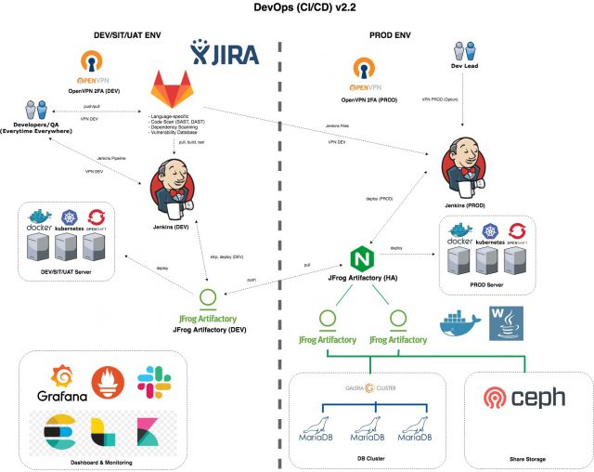ความสัมพันธ์ของ CI/CD กับ DevOps

DevOps จริงๆ แล้วเป็นคำใหม่ ที่เอาคำว่า Developer กับ Operator มารวมกัน สมัยก่อน Developer เป็นคนพัฒนา code แต่ไม่มีสิทธิ deploy code ขึ้นใช้งานเอง ต้องมีทีม Operator มาทำการ deploy ให้อีกทีม ซึ่งทั้ง 2 ทีมนี้เป็นคนละทีมกัน ทำให้การทำงานยุ่งยาก เกิดความผิดพลาด และใช้เวลานาน ในการ deploy แต่ละครั้ง

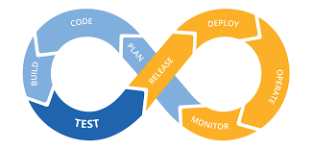

CI/CD (Continuous Integration, Continuous Delivery) เป็นกระบวนการในการทำงาน ตั้งแต่การ Plan -> Code -> Build -> Test -> Release -> Deploy -> Operate -> Monitor หรือบางทีเรียกสั้นๆ ว่า Pipeline ซึ่งสมัยนี้ ก็มี tools ต่างๆ ที่ทำหน้าที่พวกนี้ เยอะมากทั้ง On-Premise และ On-Cloud ที่เรารู้จักกันดี ก็น่าจะเป็น Jenkins ที่เข้ามามีบทบาทมาก ในการทำ CICD ..

ขอบเขตของการทำงาน ของ DevOps แต่ละที่เท่าที่ผมได้เคยลงไปสัมผัส จะไม่เหมือนกัน ขึ้นอยู่ว่า scope ที่ทำได้ มีระดับไหน บางที่ ก็คือทำตั้งแต่ต้นน้ำ ยันปลายน้ำ คือตั้งแต่วางแผน สร้าง Infrastructure เอง ทำ ENV ให้ Dev ใช้ เขียน Pipeline ตลอดจน ทำ Load Test, Performance Test, Security Test และระบบ Monitor & Alert เองทั้งหมด แบบนี้ก็ดีตรงที่จะรู้และเข้าใจ ในแต่ละส่วนอย่างดี ทำให้งานออกมามีประสิทธิภาพ ควบคุมได้ แต่ถ้ามี หลายๆ Project ก็คงทำแบบนี้ไม่ไหว ..

บางที่ DevOps จะมีหน้าที่แค่ทำระบบให้ Dev มาใช้งาน แต่จะไม่มีสิทธิ ในการทำอย่างอื่นเอง แบบด้านบน แบบนี้ ก็จะทำให้ ควบคุมอะไรไม่ได้ทั้งหมด แต่ถ้ามีหลายๆ Project ก็จะรองรับการทำงาน ได้เต็มที่

สำหรับแนวคิด และ Tools ในการทำงานแบบ DevOps (CI/CD) ไม่มีแบบไหนผิด แบบไหนถูก ขึ้นอยู่กับการเอามาประยุกต์ใช้งาน ให้เหมาะสมกับงานของเรา องค์กรของเรา เพื่อทำให้งาน เกิดประสิทธิภาพสูงสุด ตอบโจทย์ผู้ใช้งาน product ของเราให้ดีที่สุด .. และที่สำคัญ ต้อง Monitor ได้ ต้องมี Dashboard เอาไว้ Tracking Metric ต่างๆ ได้

**อ้างอิง**

[1] DevOps CI/CD คืออะไร? สืบค้นเมื่อ 25 กุมภาพันธ์ 2564 จาก<https://ton.packetlove.com/blog/life-style/devops-ci-cd.html>

[2] การพัฒนาระบบตามแนวทาง CI/CD และ DevOps คืออะไร? สืบค้นเมื่อ 25 กุมภาพันธ์ 2564 จาก <https://www.softmelt.com/article.php?id=664>

[3] การพัฒนาแบบ DevOps สืบค้นเมื่อ 25 กุมภาพันธ์ 2564 จาก <https://www.iok2u.com/index.php/article/information-technology/537-devops>

[4] DevOps คืออะไร ค้นเมื่อ 25 กุมภาพันธ์ 2564 จาก <https://aws.amazon.com/th/devops/what-is-devops/>